Instalasi Android Development Toolkit:

* Untuk kita yang saya gunakan, saya memilih menggunakan Android Studio karena ketika pertama tama mencoba menggunakan VSCode, saya mencoba menggunakan plug in Android studio tapi ada bertemu dengan beberapa error, sehingga saya langsung saja mendownload Android Studio.
* Untuk konfigurasi, tidak banyak yang saya lakukan setelah download dan install Android Studio, saya mengikuti semua requirement dari android studio. Saya memilih untuk run di API 30, dengan view pixel 2.
* Ternyata apliaksi hello world adalah default dari file file android yang di buat. Saya tinggal pencet run dan muncullah aplikasi hello world.

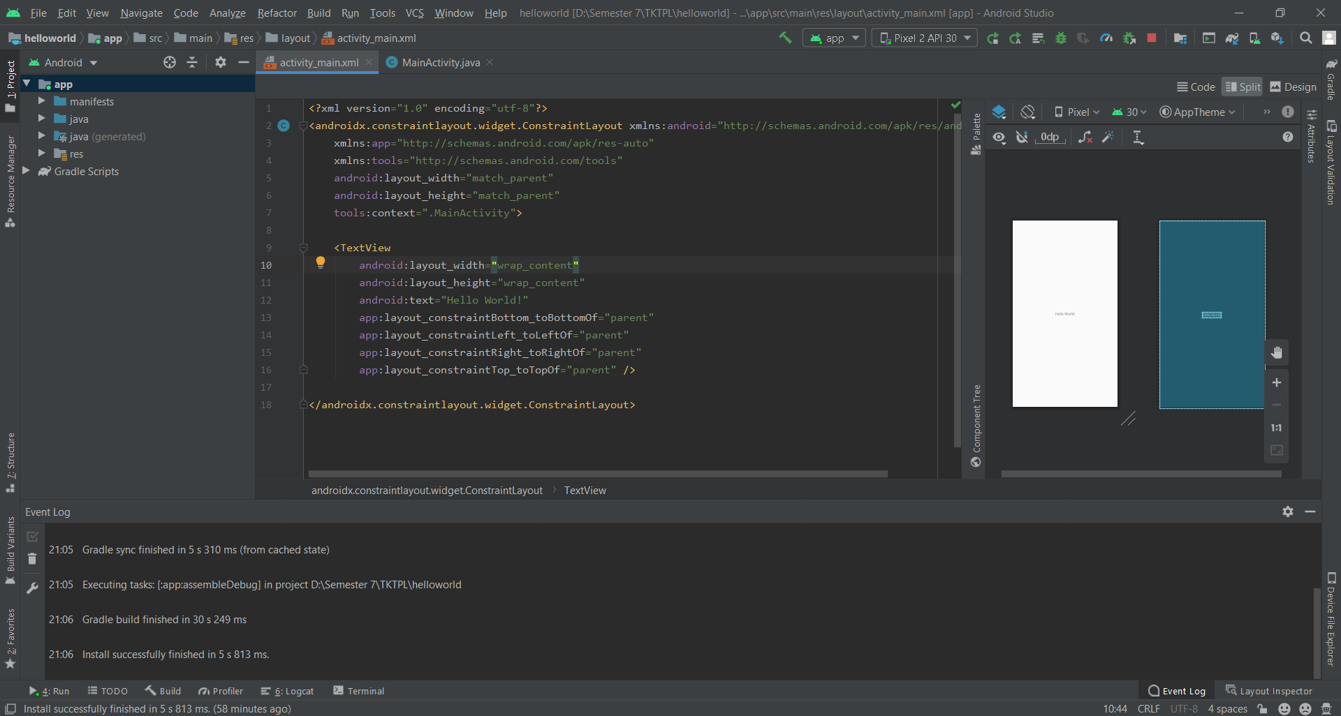

Terkait aplikasi:

* Awal nya aplikasi hello world yang default terlihat seperti ini

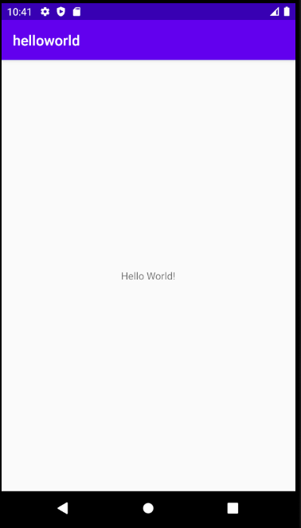

* Kemudian saya mencoba mencari cari cara untuk mengkustomisasi tampilan dan mempelajari beberapa hal dasar seperti pembuatan button dan binding fungsi button. Jadi saya memutuskan untuk membuat sebuah button yang memunculkan kata “Punten!”. Hasilnya adalah sebagai berikut

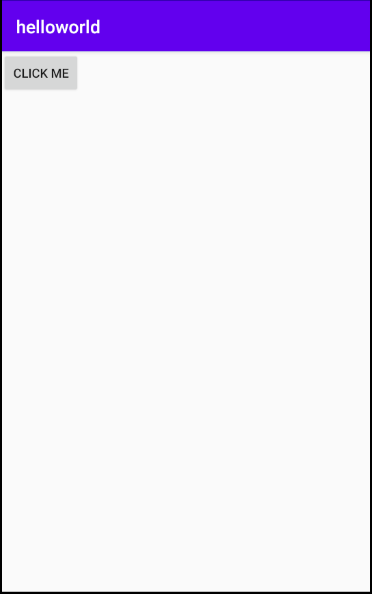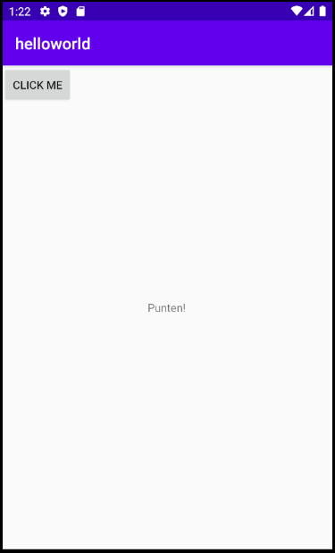

* Saya mengerjakan ini sendirian, dengan cara mencari tutorial di google. Untuk button, bisa di drag saja dari android studio layout design, kemudian untuk binding function ke button. Button tersebut diberi ID, dan di get dengan fungsi “findViewById”. Kemudian hasil return dari fungsi itu merupakan instance button yang kita create tadinya, dan instance tersebut kita bind dengan fungsi dengan fungsi “setOnClickListener”.

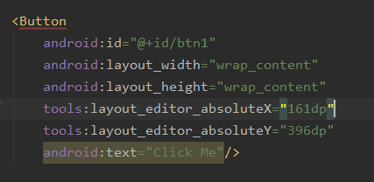

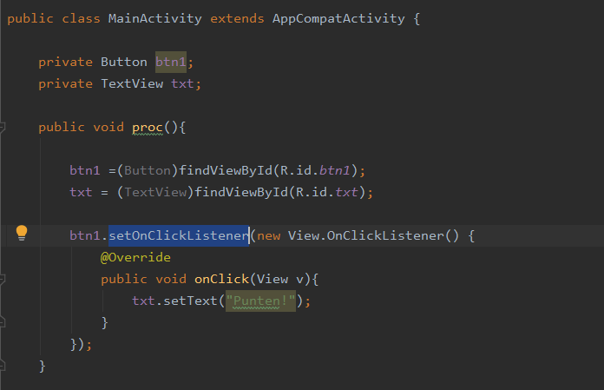

* Fungsi proc disini dipanggil di onCreate, dimana itu adalah salah satu fungsi yang dikerjakan langsung saat app di start. 